Лабороторна робота №5
Тема: Внесення змін до репозиторію
Мета роботи: Отримати навички внесення змін до локальної робочої копії та репозиторію на Github, навчитися працювати з файлом .gitignore
Обладнання: Персональний комп'ютер. Текстовий редактор Sublime Text 3 або Notepad++. Web-браузер Chrome, Firefox, Opera, Git for Windows.
Хід роботи
- Перевірити глобальні налаштування Git for Windows
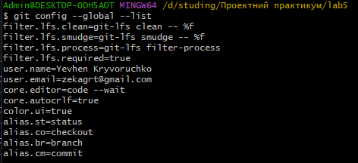
- Створити порожній каталог для нового репозиторію
- За допомогою команди git init ініціалізувати репозиторій
$ mkdir izvp_lab_my_lastname
$ cd izvp_lab_my_lastname
$ git init
- Якщо репозиторій проініціалізовано правильно, в середені каталогу з'явиться підкаталог .git
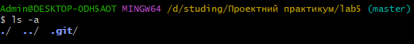
- Помістити в каталог файли, та за допомогою консолі перевірити статус репозиторію за допомогою команди git status
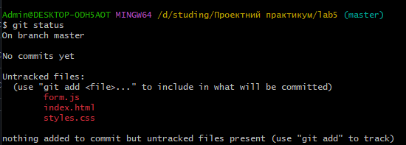
- Додати до індексу нові файли
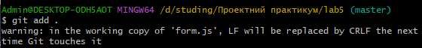
- Зафіксувати зміни в репозиторії
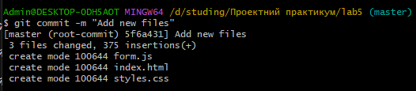
- Помістити в каталог файли через інтерфейс операційної системи або за допомогою
файлового менеджера, та за допомогою консолі перевірити статус репозиторію
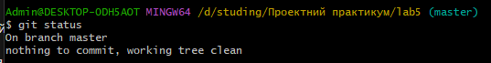
- Додати нові файли до переліку ігнорування
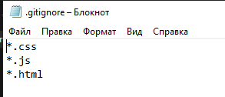
- Додати кілька підкаталогів, розмістити там файли з розширенням *.css, *.js та *.html
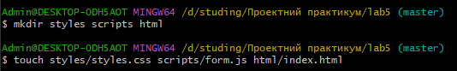
- Додати файли *.html до переліку ігнорування
- Додати до індексу нові файли
- Перевірити статус репозиторію
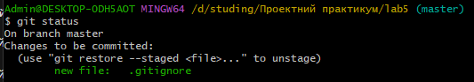
- За допомогою команди git remote під'єднати віддалений репозиторій заздалегіть створений на GitHub
- Підєднати ще один віддалений репозиторій на Bitbucket
- Вивантажити файли локального репозиторію на Github та Bitbucket
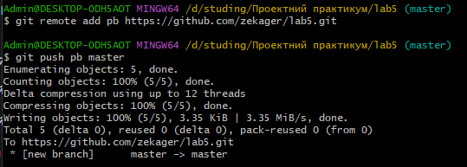
- Впевнитися за допомогою web-інтерфейсу, що завантаження пройшло корректно
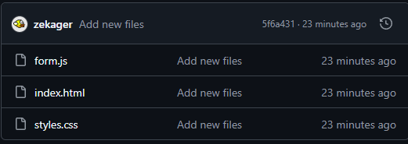
- Впевнитися за допомогою web-інтерфейсу, що Файли з переліку ігнорування не вивантажилися у віддалений репозиторій
- Для кожного етапу роботи зробити знімки екрану або скопіювати текст консолі та додати їх у звіт з описом кожного скіншота
- Дати відповіді на контрольні запитання
- Зберегти звіт у форматі PDF
Контрольні питання
- Як створити файл .gitignore в своєму проекті?
- Відкрийте термінал у кореневому каталозі вашого проекту.
- Введіть команду: touch .gitignore
- Відкрийте файл у текстовому редакторі і додайте необхідні правила.
- Чому корисно використовувати .gitignore при роботі з репозиторієм Git?
Файл .gitignore дозволяє виключати з контролю версій файли, які не мають сенсу у репозиторії, наприклад:
- Конфігураційні файли, специфічні для локального середовища.
- Скомпільовані файли та артефакти.
- Тимчасові файли, які не повинні потрапляти в репозиторій.

- Де може бути розміщений файл .gitignore?
Файл .gitignore може бути розміщений:
- У кореневому каталозі репозиторію (глобальні правила).
- У підкаталогах (локальні правила для конкретної папки).
- Які типи файлів можна вказати в файлі .gitignore для їх ігнорування Git?
У файлі .gitignore можна вказувати:
- Файли за розширенням: *.log, *.tmp
- Цілі каталоги: /build/, /dist/
- Конкретні файли: secret.txt, config.yaml
- Шаблони: *~, *.bak
- Ігнорування папок у підкаталогах: **/node_modules/
- Яким чином ігнорувати всі файли *.php окрім index.php?
У файлі .gitignore напишіть:
*.php
!index.php
- Які дії виконує шаблон **?
Шаблон ** означає "будь-який каталог". Наприклад, **/*.log ігнорує всі .log файли в будь-якій папці на всіх рівнях.
- Які дії виконує шаблон !?
Шаблон ! використовується для скасування ігнорування. Наприклад, *.php і !index.php ігноруватиме всі .php файли, крім index.php.
- Що таке файл .gitignore і яка роль його відіграє в системі контролю версій Git?
Файл .gitignore - це текстовий файл, що містить список шаблонів, які вказують Git, які файли або каталоги потрібно ігнорувати. Це допомагає підтримувати чистоту репозиторію, уникаючи включення непотрібних файлів.
- Як додати коментарі до файлу .gitignore для пояснення включених правил?
Коментарі в .gitignore починаються з символу #
- Якщо виникає конфлікт між локальним та глобальним файлами .gitignore, як його вирішити?
Конфлікт між локальним і глобальним .gitignore можна вирішити, звертаючи увагу на порядок перевірки. Локальний .gitignore має пріоритет над глобальним. Якщо потрібні специфічні правила для конкретного репозиторію, розмістіть їх у локальному файлі, а загальні правила — у глобальному.
Висновок: Я отримав навички внесення змін до локальної робочої копії та репозиторію Github

